- 基于优先经验回放的DDQN算法
3.1带PER的DDQN算法
DQN是一种主流且应用广泛的深度强化学习算法，一经推出就对整个强化学习领域产生了巨大影响。然而，由于存在最大值估计偏差的问题，DQN经常高估Q值。为了解决这个问题，Deepmind团队在2015年提出了DDQN，并通过独立训练两个独立的Q网络来解决此问题。其中一个Q函数用于选择动作，另一个Q函数用于评估动作。Double Q-Learn算法通过将计算TD目标分为两个阶段来解决高估问题。在第一阶段，该算法使用DQN本身的Q值函数来选择动作并计算未来奖励的近似值，其中包括高估的问题。而在第二阶段，该算法使用一个独立的target网络来计算TD目标，该网络具有与DQN所学习的Q网络类似的架构，但是其权重参数是被定期更新的。如式（）所示：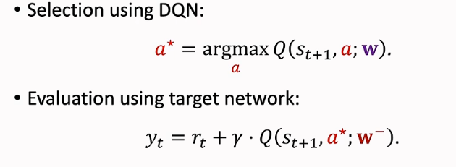
本文中，我们将DDQN与优先经验重放算法相结合。模型的训练过程中采用了两组结构相同但参数不同的神经网络，有效地解决了DQN算法的高估问题，并利用优先经验重放（PER）减少学习所需的经验量。在训练集中，迷你批次被赋予优先级权重，这有助于减少训练过程中的迭代次数和模型的训练时间。该模型如图（）所示。
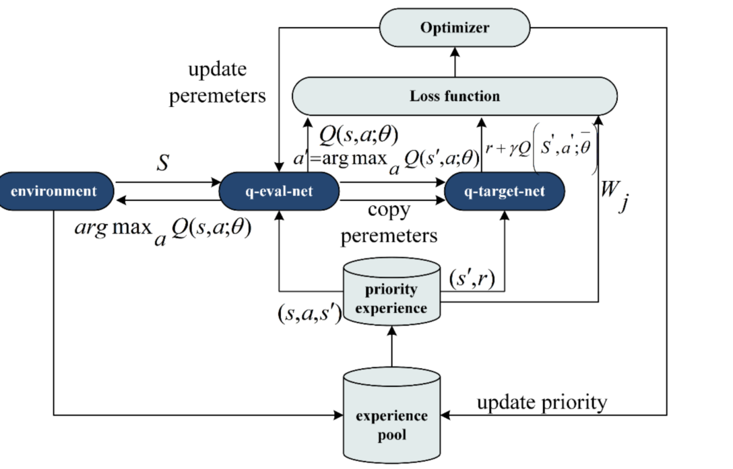
3.2 改进方法
传统的DQN算法利用经验回放机制，阻断了训练样本的相关行，改善了不稳定的问题，但是采用均匀采样的方式不利于算法的收敛。另外，传统的采样⽅法需要对所有样本排序，这⾮常消耗算⼒，为了更好地采样，以SumTree作为经验回放池。本文针对经验回放和经验池进行了改进，提出了改进后的DDQN算法。

3.2.1 优先经验回放
传统经验回放方法中，只考虑了随机抽样而忽略了经验样本的重要性。这可能导致优质样本被忽略且低质量样本对模型产生干扰。在经验回放的基础上，优先经验回放通过为经验分配优先级来决定其被采样的概率。通常使用TD误差值计算优先级，即预测值与真实值之间的差值，TD误差越大则优先级越高。
经验的优先级及其选择的概率如下：
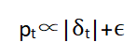
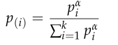
让抽样概率pt正比于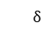t的绝对值，t为TD误差，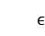为一个很小的数，防止概率pt等于0。p（i）是采样经验被选择的概率；α是控制均匀采样和贪婪采样中采样偏好的超参数；且α∈（0,1）。当α为0时，采样是均匀的；当它为1时，采样是贪婪的。
当采⽤优先回放的概率分布采样时，动作值函数的估计值是⼀个有偏估计。因为采样分布与动作值函数的分布是两个完全不同的分布，为了矫正这个偏差，因此需要乘以⼀个重要性采样系数
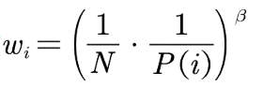
3.2.2SumTree作为经验回放池
SumTree 是一种特殊的二叉树数据结构，如图所示。用于优先经验回放算法中的经验池中，相比于普通的数组或队列存储方式，SumTree 它能够快速地计算和修改节点之间的累积量。 SumTree 的采样操作如下：
（1）初始化为一个只有叶子节点的树，叶子节点层次为最底层，完全填满数据（即初始的TD误差）。然后，从叶子节点开始，按上行顺序依次计算出每个非叶子节点的代表区间的累加和。
（2）给定一个随机数 s，从根节点出发，依次选择左右子的方向，直到走到某个叶子节点，得到该节点代表的元素（轨迹）
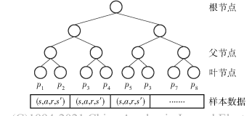

3.2模块化机器臂的重构算法设计
模块化可重构机械臂的构型设计问题可以用有限马尔可夫决策过程来表述。在该过程中，我们通过向之前的构型C中添加构型库中的模块，来构建串联机械臂，只以末端执行器模块结束的构型被定义为完整构型。在每个时刻，强化学习智能体选择的动作是模块的索引值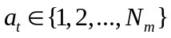，将对应的模块添加到构型C中。状态中变化的部分仅是构型C，因此下一个时刻的状态仅取决于上一个时刻状态和添加模块的动作。此时产生新的状态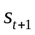，包含新的构型C'和一个来自环境的奖励。动作空间A由机器人模块库定义，状态空间S由构型集合定义。
在时刻的返回值定义为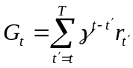，折扣系数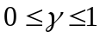。状态-动作值函数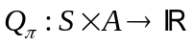，定义为在状态下采取动作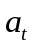的期望返回值，该动作服从策略分布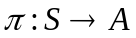。算法的核心使用Q-learn来估计最优状态-动作值函数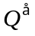，其能够通过贝尔曼最优方程给出定义，
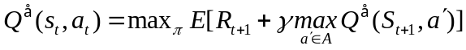
3.2.1目标函数设置
本文旨在寻找机械臂在不同任务下的最佳构型，使其能够准确到达指定任务点。为实现此目标，需要以具体任务驱动构型设计和优化，并通过目标函数评估构型优劣，包括最少模块数、末端可达性和最轻质量等指标。同时，设置约束条件，要求机器人在操作过程中不能与障碍物或自身发生碰撞。
本文将任务抽象为空间中的一系列位姿的集合，机器人末端执行器需要完成的任务可以通过工作空间目标（位姿）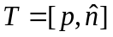的集合来描述，其中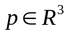表示末端执行器在空间中的坐标，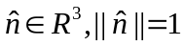表示末端执行器的方向。将操作任务规定为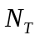个机械臂需要达到的工作空间目标。机械臂是从一组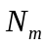个模块中组合成的，模块的索引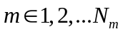。选择一个模块序列C，由这些模块按顺序组成的构型用于完成给定任务。为评估机械臂构型的优劣，我们采用以下指标和函数：
（1）构型C的关节角为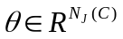，则构型C的正运动学（FK）由式给出定义，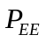是末端位置，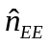为末端轴方向。为了评估构型是否能够达到给定目标，根据机器人的关节精度设置了位置误差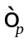和姿态误差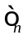，针对指定位姿下构型C的“可达性”函数由式给出定义
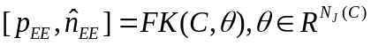
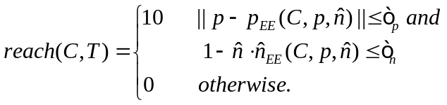
（2）为了评估机械臂构型是否可以到达给定的目标，我们使用逆运动学（IK）来计算关节角度，同时使 FK输出和目标之间的差异产生最小化的关节角度。其中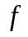表示一组约束，包括自碰撞检测、障碍物碰撞规避和关节限位。

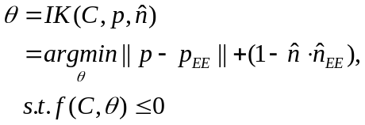

（3）评估机械臂构型C的最终目标是找到能够达到目标的构型最优构型C*。同时，希望机器人具有较少的驱动模块和更轻的质量。由此，目标函数F由式给出定义：
其中，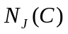表示给定机械臂构型C中驱动关节的数量，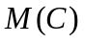表示构型C的总质量，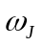和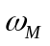分别是构型C的驱动模块数量和总质量的权重因子，以在多个目标之间进行权衡。最优构型C*由式给出定义
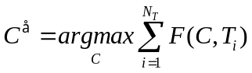
3.2.2基于DDQN的模块选择
神经网络的输入即影响构型评估Q值的元素。以构型C、工作空间 环境中障碍物O为神经网络的输入，为了简化环境中障碍物的描述，将空间进行网格划分，其中每一个顶点的数值（0或1）表示是否存在障碍物。定义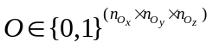为障碍物矩阵，障碍物定义为立方体边长为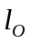。图（）描述了神经网络的结构。
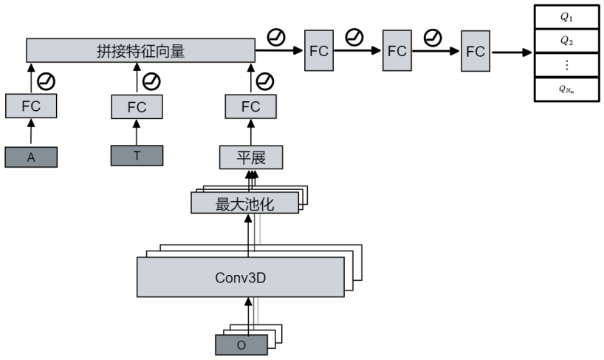
当添加的模块是末端执行器时，智能体达到终止状态，环境返回的奖励按式中的“可达性”函数给出，而“可达性”评估只针对完整构型，对于在终止状态下未添加末端执行器的构型则返回-1的惩罚值，
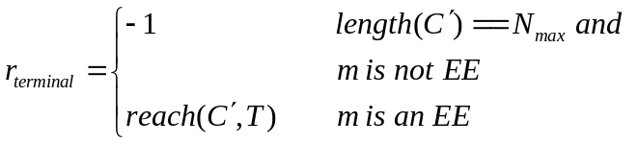
在上述奖励函数中，C'表示将第m个模块添加到当前机械臂构型C所产生的新构型。使用DQN的一次前向传播来逼近由贝尔曼最优方程给出的Q值，其中，D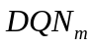表示DDQN正向传播输出结果的第m个分量。
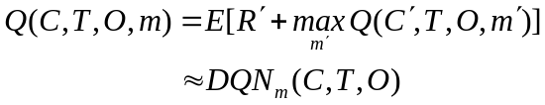
3.2.3训练DDQN
为了获得指定任务下的最优构型，使用双DQN输出的Q值作评价构型优劣的指标。该 Q 值表示式（）中定义的目标函数 F 的期望未来价值，最终构型需要在多个目标上实现最大化。对于训练完成的DQN模型，在终止状态（即动作选择的模块是末端执行器时），将所有目标T下的状态-动作值求和，恰好与式中的期望构型的最大值相等，
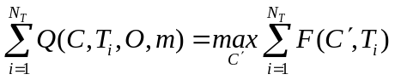
因此，将每个目标的DQN的前向传播求和，给出最佳优先搜索的估值函数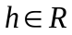，
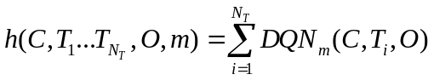
在每个迭代中，搜索算法会从搜索空间中提取具有最高h值（启发式评估函数）的构型。如果此构型是一个完整的机器人，则进行逆运动学评估。否则，算法将继续扩展其子节点，通过DDQN计算其h值，并将其添加到搜索空间中。这个过程不断循环，直到达到预设的最大搜索时长为止。
在模型训练中，为了限制智能体只能选择可拼接的模块而不是简单地在其做决策时仅限制可选动作集合，我们需要使用动作掩码。动作掩码是一个与动作空间大小相同的向量，其中将无法拼接的模块对应的位置设置为非常大的负数（如-1e9），将可拼接模块对应的位置设置为0。在计算Q值时，将动作掩码与Q值相加，这会使无法拼接的模块的Q值变得非常低，从而有效地限制智能体只选择可拼接的模块。
3.4 DDQN模块化机械臂重构算法
本文所提出的DDQN模块化机械臂重构算法在原有的算法的基础上，进行了如下方面的改进：
- 利用Double Q-learn的思想，使用两个神经网络，一个用于选择动作，另一个用于评估选定的动作的价值，使用两个网络可以减轻估计误差，并提高Q值的准确性，从而实现更稳定和可靠的学习过程。
- 提出了优先经验回放的策略，可以有效防止算法在训练后期陷入局部最优解，从而提高了算法的收敛速度和训练效率。
- 通过使用动作掩码的方式有效地限制智能体只选择可拼接的模块，使算法在处理复杂任务时更灵活地控制智能体的行为，并提高算法性能和效率。
本文所提出的DDQN模块化机械臂重构算法的伪代码 如算法1所示.

